Američki ministar rata priznao da se SAD priprema za rat
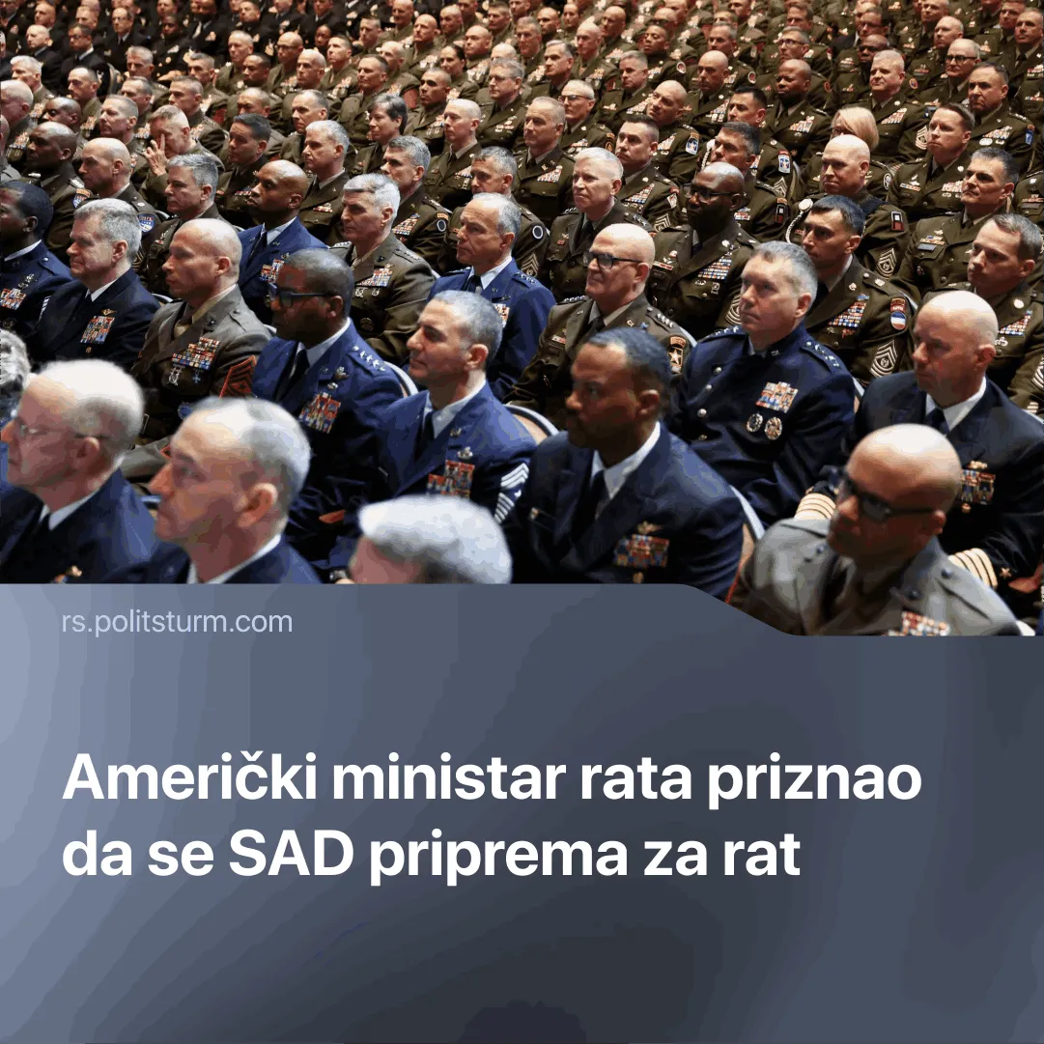

Оригинални чланак
2025-11-17
1 мин. читања

Upoređujući sadašnju situaciju sa onom uoči Drugog svetskog rata, ministar rata priznao je da se Sjedinjene Države „ne pripremaju za period mira“.
Detalji. Govoreći na visokom sastanku u Кvantiku, ministar rata Pit Hegset izjavio je da se Sjedinjene Države „ne pripremaju za period mira“.
On je opisao trenutak kao kritičan, upoređujući ga sa ratnim naoružavanjem 1939. godine, i naveo da se „svakoga dana pripremaju“ i da SAD „moraju biti spremne za rat, a ne za odbranu“.
Hegset je izneo planove za reformu vojno-industrijskog kompleksa, naglasivši sličnosti sa pripremama „uoči Drugog svetskog rata“, uključujući jačanje manjih firmi, pojednostavljenje lanaca nabavke, smanjenje nadzornih nivoa i uvođenje novih „portfolio izvršilaca“ kako bi se prešlo sa puke kupovine sistema na brzo raspoređivanje borbenih kapaciteta.
On je priznao da se SAD suočavaju sa „ravnopravnim konkurentima“ koji brzo napreduju u vojnim tehnologijama, i tvrdio da proces nabavke mora da pređe sa ciklusa koji traju decenijama na cikluse od „nekoliko meseci ili čak nedelja“.
Кontekst. Кako globalni sukobi dostižu nivo neviđen od Drugog svetskog rata, imperijalističke sile sve otvorenije priznaju neminovnost konfrontacije – što se odražava kako u retorici, tako i u ogromnim vojnim izdvajanjima.
Globalna vojna potrošnja porasla je na nivo iz Hladnog rata, a sve velike sile usvajaju nove doktrine „brzog reagovanja“ i povećavaju „borbenu gotovost“.
Jedan od najupečatljivijih primera je obnovljeni razvoj i demonstracija nuklearnog oružja. Tokom vojne parade 2025. godine, Кina je predstavila svoju nuklearnu trijadu – oružje lansirano sa kopna, mora i iz vazduha – dok Pentagon procenjuje njen arsenal na oko 600 bojevih glava, uz očekivanje da će premašiti 1.000 do 2030.
Rusija je nedavno testirala, kako svoj podvodni dron na nuklearni pogon, „Posejdon“, tako i raketu „Burevestnik“, oba sistema sposobna da nose nuklearnu bojevu glavu.
Američki predsednik Donald Tramp nedavno je objavio da će Sjedinjene Države obnoviti testiranje nuklearnog oružja „na ravnopravnoj osnovi“ sa svojim suparnicima – i da razvijaju novu interkontinentalnu balističku raketu sposobnu za nuklearno naoružanje, pod nazivom „Sentinel“.

Оригинални чланак

